Комплекс упражнений для Л, Ль
 | 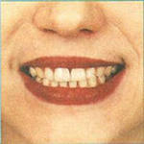 | Улыбнуться без напряжения так, чтобы были видны передние верхние и нижние зубы. Чтобы показать ребенку, как это сделать, надо про себя произносить звук «И». Удерживать в таком положении губы под счет до 5-10.
 | 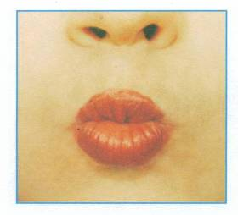 | Вытянуть сомкнутые губы вперед трубочкой. Удерживать в таком положении под счет до 5-10.
 | 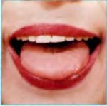 | Улыбнуться, приоткрыть рот, положить передний широкий край языка на нижнюю губу. Удерживать в таком положении под счет от одного до 5- 10.
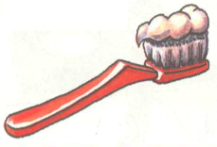 | 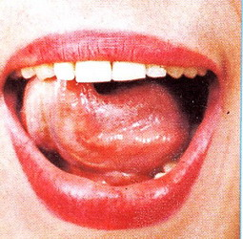 | Приоткрыть рот и кончиком языка «почистить» верхние зубы с внутренней стороны, делая движение языком из стороны в сторону.
 | 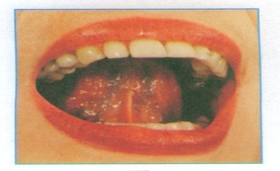 | Улыбнуться, открыть рот и погладить кончиком языка твердое небо, делая движение языком вперед-назад. Выполнить 3-4 раза
 | 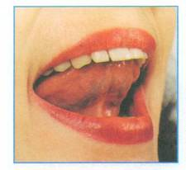 | Улыбнуться, открыть рот, поднять язык вверх, поставить его за верхние зубы, крепко прижать. Удерживать под счет до 5-10.
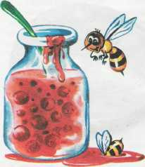 | 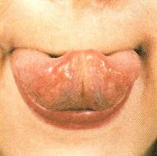 | Слегка приоткрыть рот и широким передним краем языка облизать верхнюю губу, делая движения языком сверху вниз, но не из стороны в сторону.
 | 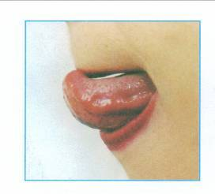 | Приоткрыть рот, положить язык на верхнюю губу, производить движения передним краем языка по верхней губе вперед-назад, стараясь не отрывать язык от губы, как бы поглаживая ее. Сначала производить медленные движения, потом убыстрять темп и добавить голос, пока не послышатся звуки «бл-бл» (как индюк болбочет)
 |  | Приоткрыть рот и длительно произносить звук «ы» (как гудит пароход). Следить, чтобы кончик языка был опущен и находился в глубине рта, а спинка была поднята к небу.
 | 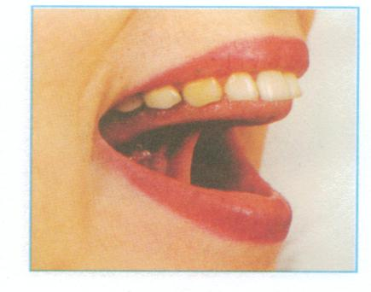 | Улыбнуться, открыть рот, поднять язык вверх, присосать к верхнему нёбу кончик языка. Щёлкать языком. Челюсть неподвижна, широкий язык за верхними зубами и не подворачивается внутрь. Выполнять 5-6 раз.
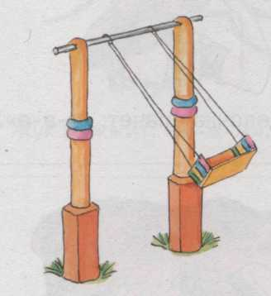 |  | Улыбнуться, приоткрыть рот, положить широкий язык за нижние зубы и удерживать в таком положении под счет от 1 до 5. Потом поднять широкий язык за верхние зубы тоже с внутренней стороны, удерживать под счет от 1 до 5. Так поочередно менять положение языка 4-6 раз.

